[旋转图像换“马甲”？吉林大学第二医院放射科与消化内科合作研究遭质疑](https://mp.weixin.qq.com/s?__biz=MzkyNzY3NzY3Nw==&mid=2247501634&idx=6&sn=ae7fa83448ce88f8f748d057bc7beff6)

[学术深瞳](javascript:void(0);)2025-04-21 13:26:51广东

近日，《American Journal of Cancer Research》期刊2018年发表的题为**‘A novel circular RNA hsa_circ_0020123 exerts oncogenic properties through suppression of miR-144 in non-small cell lung cancer’ 新型环状RNA hsa_circ_0020123通过抑制miR-144在非小细胞肺癌中发挥致癌作用**（pubmed: 30210911）的研究被PubPeer平台连续曝出图像重复。该研究由Danhua Qu,Bingdi Yan,**Rui Xin**（通讯作者）,**Tiangang Ma**（通讯作者）共同完成，通讯作者Tiangang Ma单位为吉林大学第二医院呼吸内科，通讯作者Rui Xin单位为吉林大学第二医院放射科。

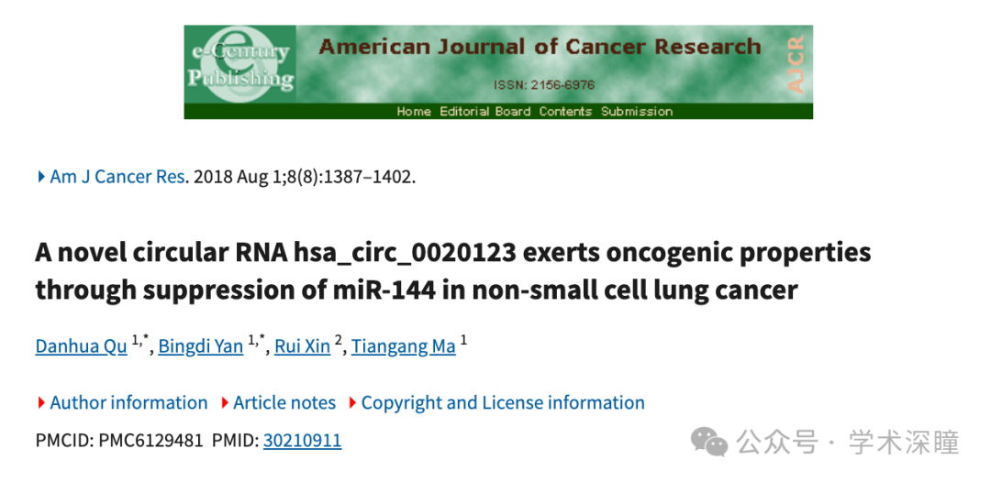

**2025年4月评论人Actinopolyspora biskrensis指出本文存在多处重复：**

图 3 中的几幅图像似乎重叠，其中一些经过旋转后如图所示

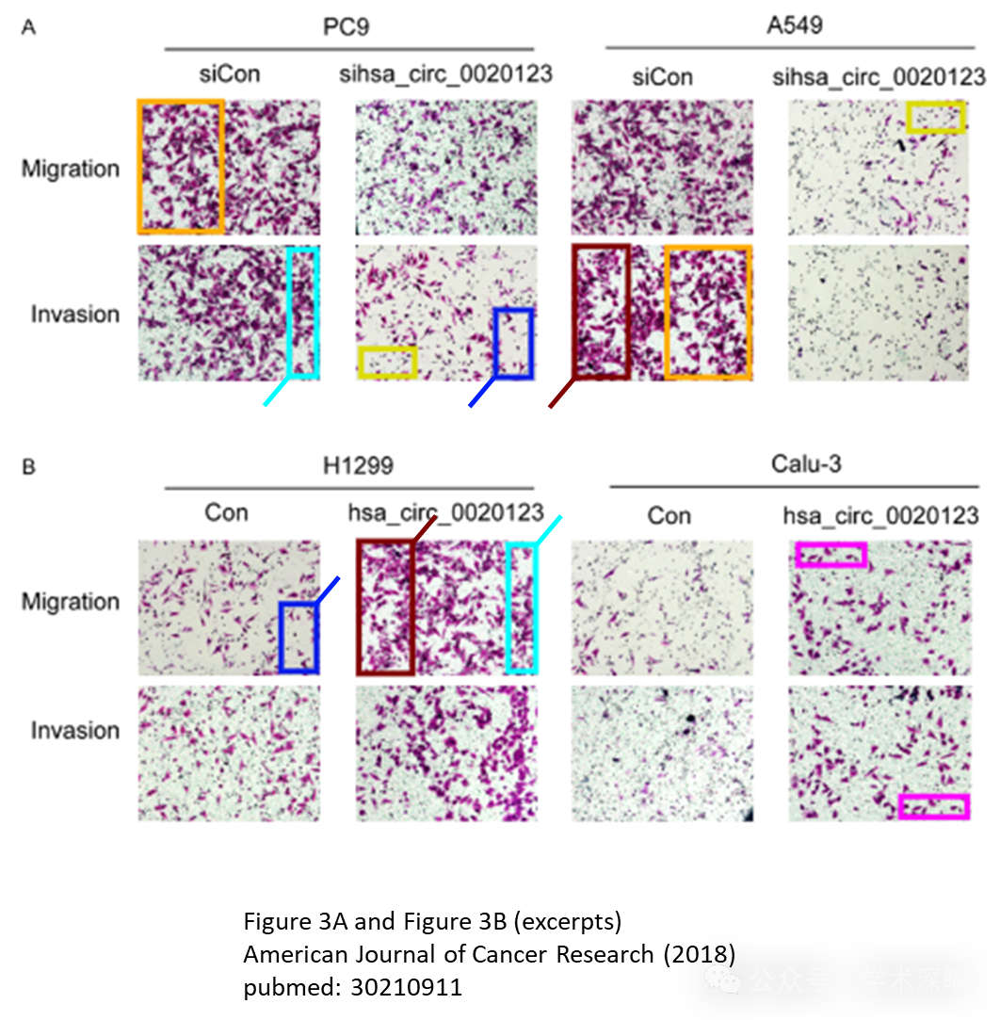

这篇论文中的部分图像似乎也出现在另一篇论文中，而两篇论文之间似乎没有共同作者。

* 图3B（节选）：发表于《American Journal of Cancer Research》（2018），PubMed编号：30210911，相关讨论见：https://pubpeer.com/publications/E942A512F7CE5DE5D934BBFCE3E8B7
* 图3B（节选）：发表于《Bioscience Reports》（2018），**已撤稿**，DOI：10.1042/bsr20180882，相关讨论见：https://pubpeer.com/publications/5CF0E2C2649D291EC5F60509DBB788

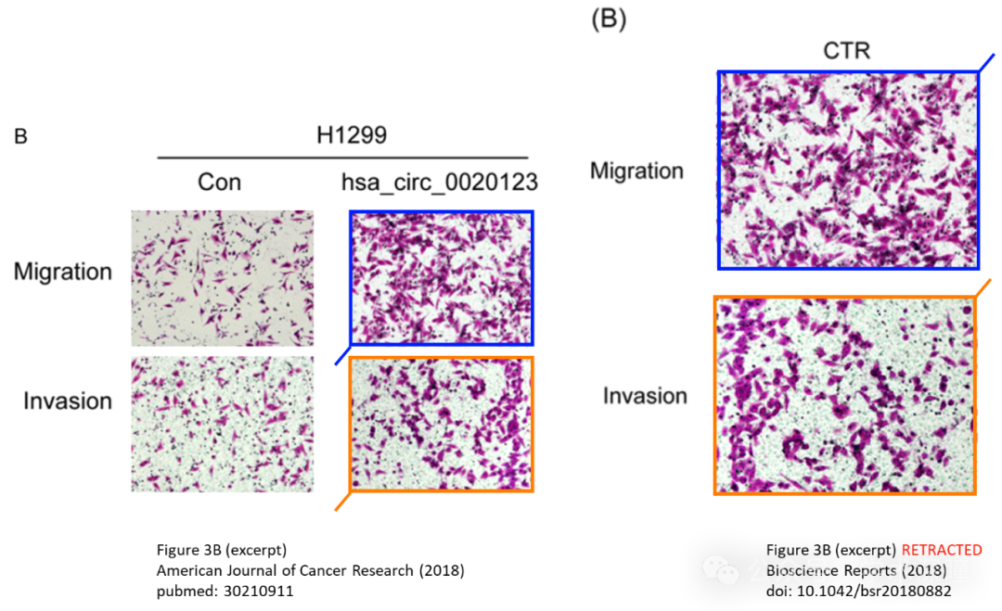

图7D中的一张图像似乎也出现在另一篇论文中，而两篇论文之间似乎没有共同作者。

* 图7D：发表于《American Journal of Cancer Research》（2018），PubMed编号：30210911，相关讨论见：https://pubpeer.com/publications/E942A512F7CE5DE5D934BBFCE3E8B7
* 图5D：发表于《Journal of Experimental & Clinical Cancer Research》（2015），DOI：10.1186/s13046-015-0229-3，相关讨论见：https://pubpeer.com/publications/B7A1BCCA8F551ACF6C82D2255B4C0F

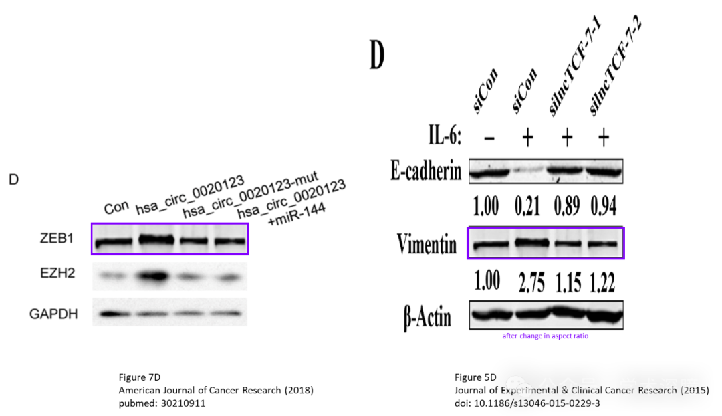

**评论人Illex illecebrosus发布动图证明重叠：**

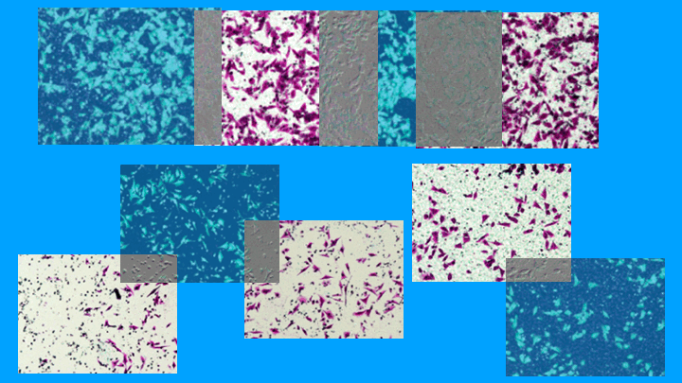

消息来源：

https://pubpeer.com/publications/E942A512F7CE5DE5D934BBFCE3E8B7#0

如需论文查重，请联系QQ号3953278353



[#吉林大学第二医院](https://mp.weixin.qq.com/mp/appmsgalbum?__biz=MzkyNzY3NzY3Nw==&action=getalbum&album_id=3752812983316185091#wechat_redirect)